Tarjeta de inmigración rusa.”Frontal” |  | “Trasera”
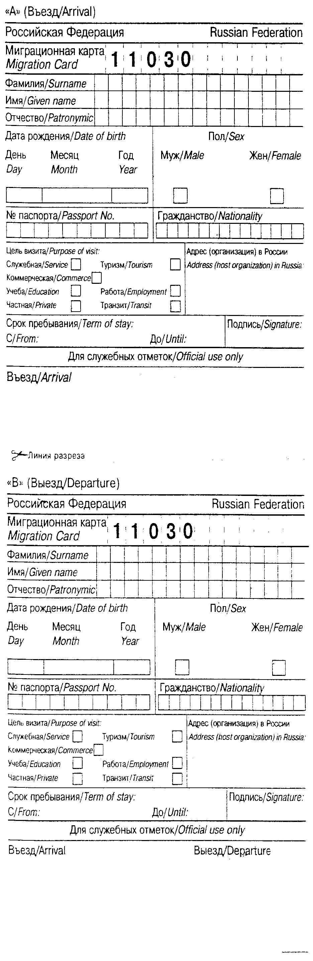 |  | 